|  |  |
| --- | --- |
| メタセコイアイラスト／無料イラスト/フリー素材なら「イラストAC」 　　　　　　　　　学校だより　第　４　号  **メタセコイア**  　　　　　　　　　令和５年６月３０日発行  　　　　　　　　　　　　　　　多摩市立多摩第三小学校  　　　　　　　　　　　　　　　　　　　　　　　　　　　　　　　　 　校　長　　坂野　真貴子  　　　　 　　　電　話　　042-375-7036 | |
|
|
|
|
|
|
|
|
| 【Ｈ Ｐ】http://schit.net/tama/estamadaisan/ | 三小ｼﾝﾎﾞﾙ**メタセコイア**  スギ科針葉樹 |
|  | |

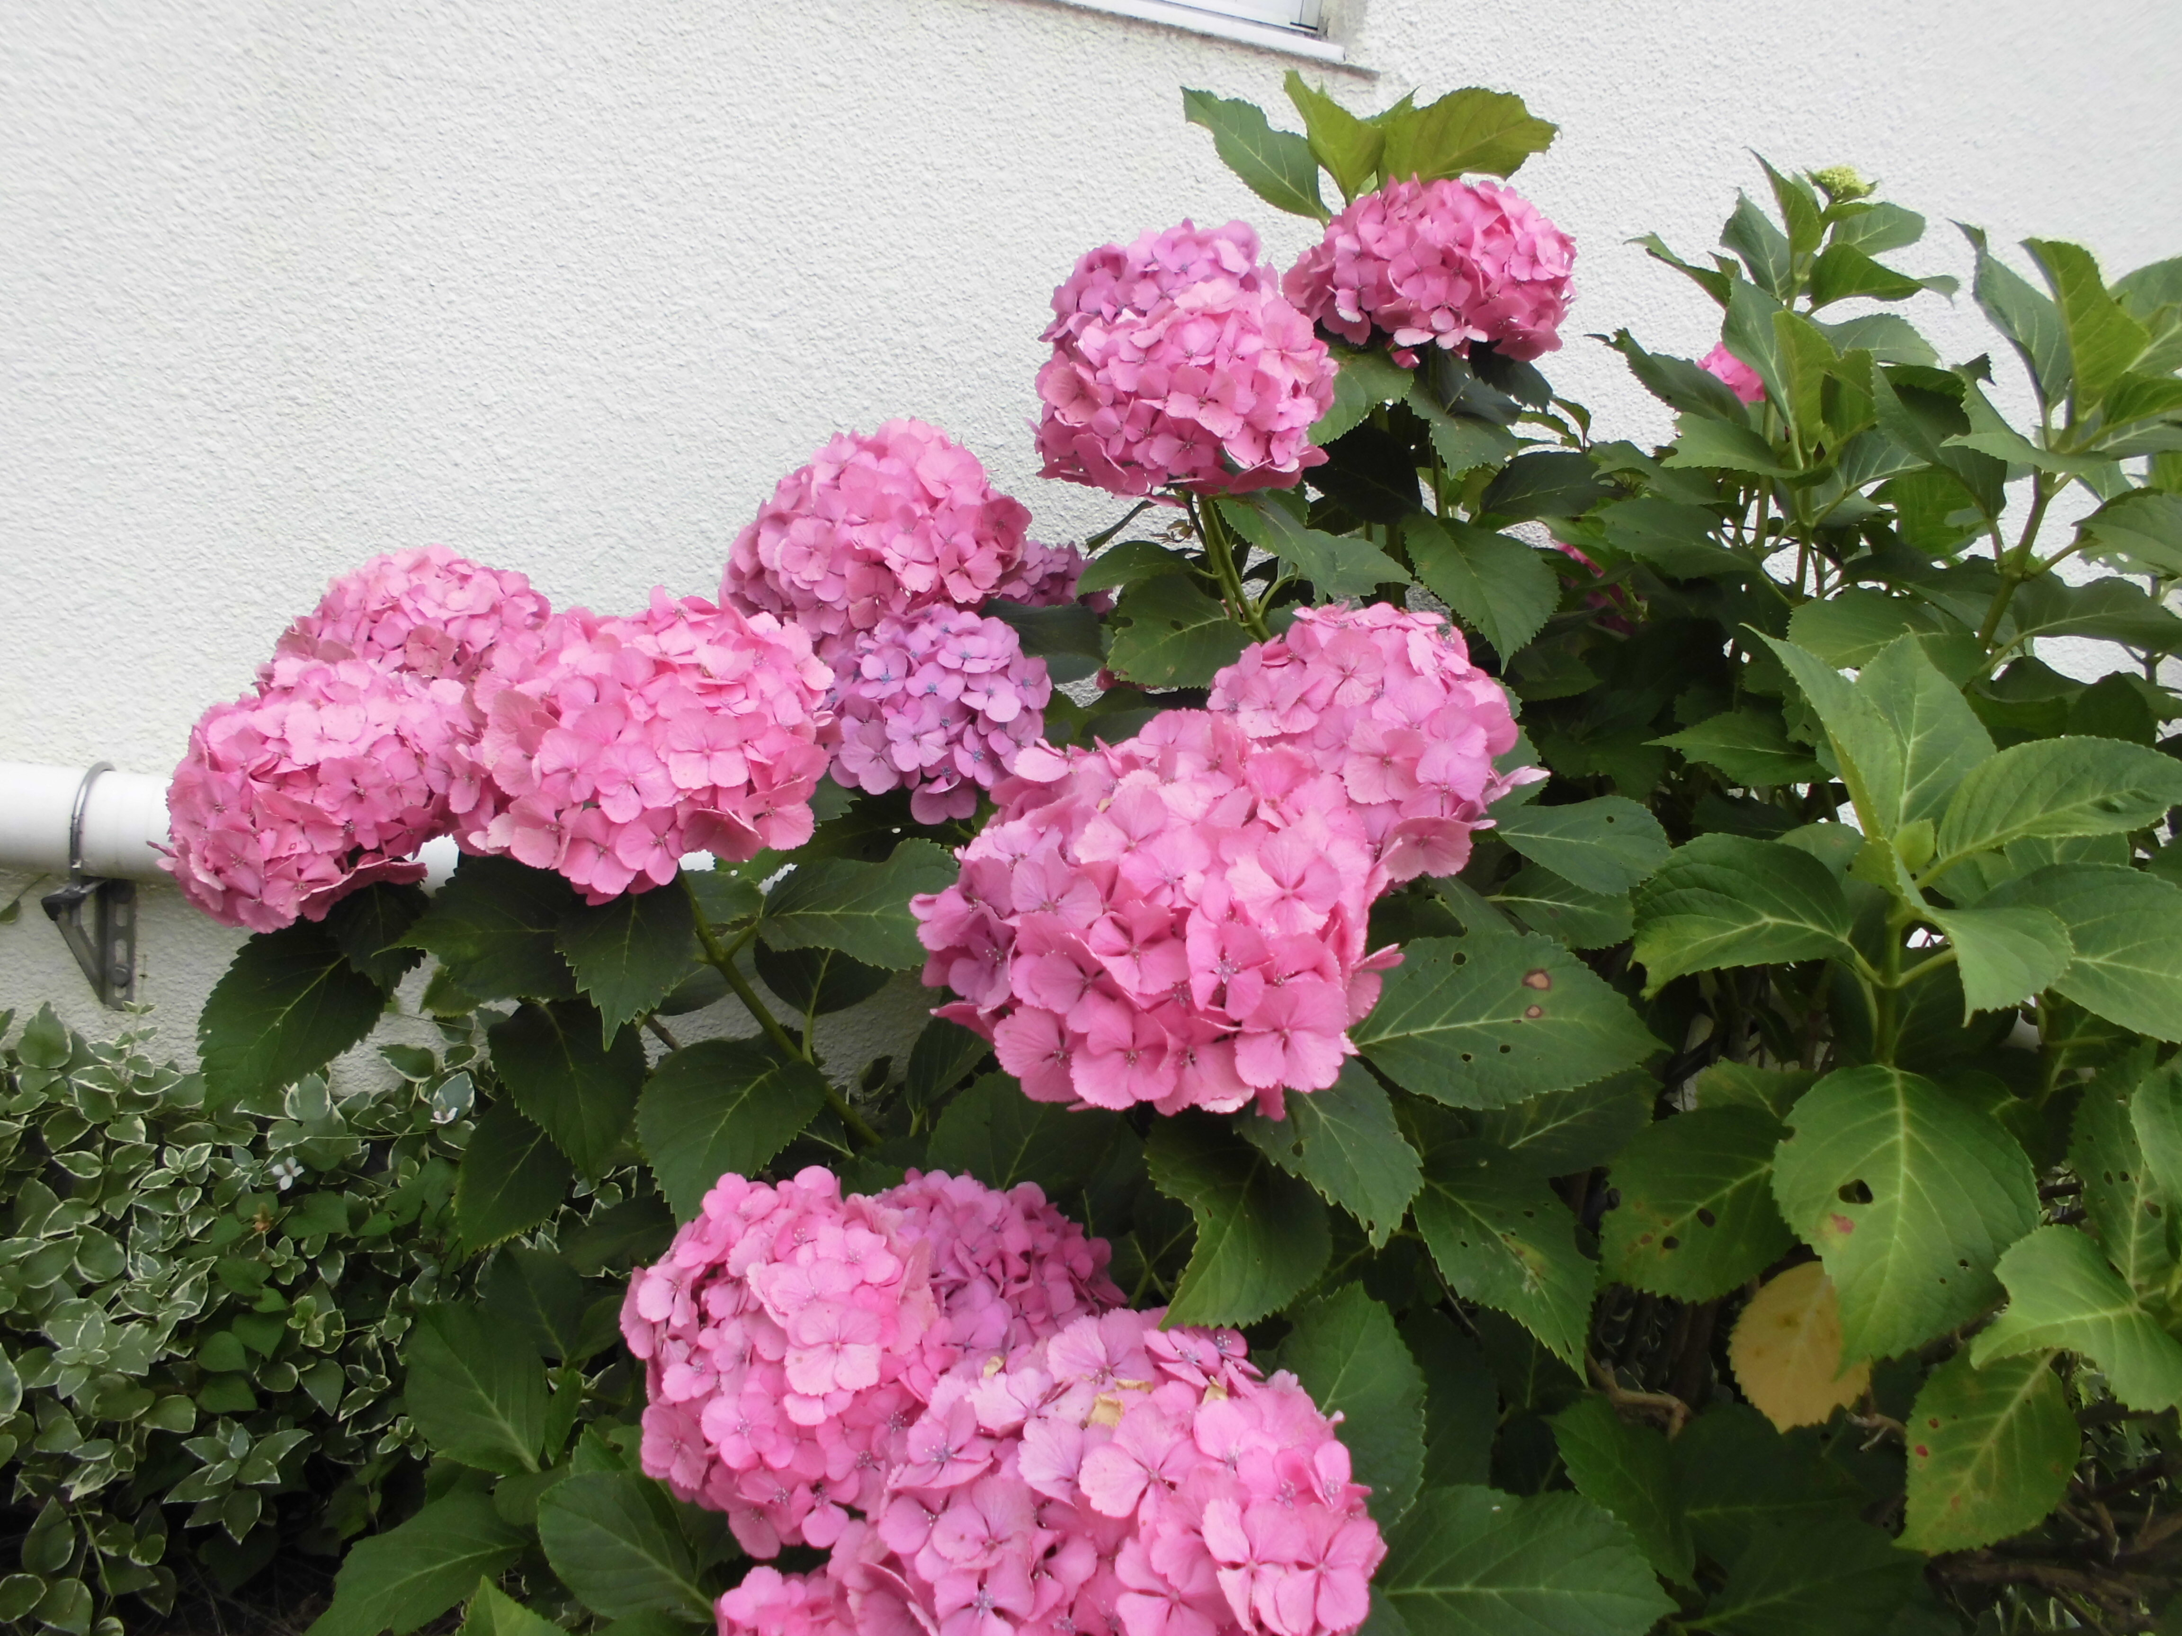

心を育む

校長　坂野　真貴子

美しさを競い合うように咲いていた学校のアジサイの花も最盛期は過ぎたようですが、まだまだきれいな色とりどりの花を咲かせており、観る人の心を癒してくれています。三小のアジサイは長年に渡って、大切に育てられ、現在はクローバーの皆さんが中心になってお世話をしてくださっています。本当にいつもありがとうございます。

さて、２６日、２７日の学校公開には、たくさんの保護者の皆様にお越しいただき、ありがとうございました。時間指定なしの公開という形を取りましたが、いかがだったでしょうか。学年によっては、保護者の方が教室に入りきらない様子も見られましたが、子供たちの様々な学習の様子をご覧いただけたのではないでしょうか。学校公開の方法については、今後に向けて引き続き検討していきたいと考えています。また、アンケート用紙をお配りしていますので、ぜひご感想をお寄せください。

　今回の学校公開は、１日目に道徳授業地区公開講座ということで、どのクラスも道徳の授業を行いました。テーマは、「親切、思いやり」「友情、信頼」「生命尊重」「相互理解、寛容」等、人との関わり方や自己の生き方について考える内容で統一しました。また、６校時には、５年２組の子供たちに向けて、大原　龍一先生による特別授業を行いました。大原先生は、３月まで明星大学で教鞭を執られ、現在本校の学校運営協議会の委員長でもあります。「うばわれた自由」という教材を使用し、「善悪の判断、自律、自由と責任」をテーマにした授業でした。本教材は、わがままを「自由」と取り違えた結果、捕らわれの身となり本当の自由を奪われてしまうという国王の話です。「やりたいことをやりたいようにやる」ジェラール王子と「それは本当の自由ではない」とするガリューの「自由」に対する考え方の違いについて自分の意見をもつところから授業は始まりました。そして、この時間の終末には、「ルールを守って他の人に迷惑がかからないように、自分の好きなことをすることが自由だと思う。」「自由とはみんなが楽しく生きることだけれど、勝手すぎるとよくないと思った。」等、「自由」とは何かについて一人一人が考えを深めていく姿が見られました。

授業後には、「道徳に関わる家庭教育」というテーマで大原先生にご講演をいただきました。まず、知り合いの中学校の先生が教え子から送られたという長文の手紙を紹介していただきました。その手紙は要約すると、「中学校を卒業して挫折を繰り返していたけれど、道徳の時間で学んだ『人間としての誇りをもって生きる』という人間の生き方について学んだことを基に乗り越えることができた」という内容でした。道徳の時間で学んだからといってすぐに実行できるわけではなく、後から表れることもあるということです。道徳の時間で学んだことが、これから必要な時に生きて働く力となることを期待しています。「道徳の初めの先生は親である。次は学校や地域、最後の先生は自分である。」という言葉が心に響きました。

道徳の授業では、先程挙げたテーマ以外にも、「個性の伸長」や「家族愛」「よりよい学校生活」等、様々なテーマに取り組んでいます。授業の中では、教材の中の登場人物の立場になって考えたり、話し合ったりしながら考えを深めていきます。そして、授業の終末には、今までの自分を振り返ったり、自分自身としっかり向き合ったりしながら、テーマの内容に迫っていきます。ご家庭でもぜひ道徳の授業について話題にしてみてください。道徳授業地区公開講座の様子はホームページでも紹介しておりますので、ご覧ください。

１　７月の行事予定 　　　　　　　　　　【ＳＣ】：スクールカウンセラー勤務予定日

７月の目標

◎　生活指導目標：使った物の後片付けをしよう

◎　保健指導目標：こまめに水を飲もう

◎　給食指導目標：好ききらいをせずに食べよう



|  |  |  |  |  |  |
| --- | --- | --- | --- | --- | --- |
| １ | 土 |  | 16 | 日 |  |
| ２ | 日 |  | 17 | 月 | 海の日 |
| ３ | 月 | 特別時程　全校朝会 | 18 | 火 | ALT |
| ４ | 火 | 避難訓練　　ＡＬＴ | 19 | 水 | 校内研究授業（４年１組） |
| ５ | 水 | 校内研究授業（６年２組） | 20 | 木 | 特別時程　　大掃除  前期前半終了 |
| ６ | 木 | 集会（ゲーム）　　委員会 |
| ７ | 金 | 水道キャラバン（４年）  読売ジャイアンツ特別授業（２年）　　　　　　　　　　　　　【ＳＣ】 | 21 | 金 | 夏季休業開始　　個人面談 |
| 22 | 土 |  |
| ８ | 土 |  | 23 | 日 |  |
| ９ | 日 |  | 24 | 月 | 個人面談 |
| 10 | 月 | 特別時程　　栄養教諭授業（４年） | 25 | 火 | 個人面談 |
| 11 | 火 | 特別時程　　栄養教諭授業(２年)　　ＡＬＴ | 26 | 水 | 個人面談 |
| 12 | 水 | 理科見学（４年）　　ALT | 27 | 木 | 個人面談 |
| 13 | 木 | クラブ　代表委員会　集会（飼育委員会） | 28 | 金 |  |
| 14 | 金 | 特別時程　　おおぞら授業終了　　　　　　　　　　　　　　【ＳＣ】 | 29 | 土 |  |
| 15 | 土 |  | 30 | 日 |  |
| 31 | 月 |  |

２　お知らせとお願い

**(1) 熱中症に注意しましょう**

熱中症については十分注意しながら、学校生活を進めています。WBGT（暑さ指数）の測定、水分の補給、

休み時間など外で遊ぶ際には帽子をかぶり、日陰で休むなどの注意を行っています。また、下校の際には、水分補給をして下校するようにも指導しています。登校時も熱中症が懸念される日があると思いますので、十分に水分の補給をして登校するよう、お声掛けをお願いします。どうぞよろしくお願いします。

**(2) 校内研究授業　　＜５日（水）６年２組、１９日（水）４年１組＞**

７月の校内研究授業は５日（水）に６年２組、１９日（水）に４年１組で行います。本校では、理科・生活科の学習に焦点を当て、問題解決学習の力を付けるべく授業改善を行っています。６年２組、４年１組のみ当日は５校時まであり、下校時刻は１４時２０分頃、その他の学年は４校時で、下校時刻は１３時００分頃です。

**(3) 個人面談　　＜２１日（金）～２７日（木）＞**

　個人面談を夏季休業中に行います。「個人面談のお知らせ」のQRコードによるgoogle formを使って希望

日程の回答をしていただいたものを基に、学級担任が確認し日程を決定しました。個人面談は、お子さんの

学習状況及び指導内容の現状を保護者の方にお伝えして理解を深めていただくこと、学校での様子、ご家庭

での様子をお互いに伝え合いながら、お子さんの共通理解を図ること等をねらいとしています。有意義な面

談になりますよう、ご質問などありましたらご家庭でご確認しておいてください。なお、２年１組は上記と

は異なる日程で行います。

**(4) 夏季休業日　　＜７月２１日（金）～８月２８日（月）＞**

　　長い夏休みが有意義な日々になりますよう、今後お配りする「夏休みの生活」をお子様と一緒にご覧いただき、休みに向けて話し合っていただければと思います。また、**８月７日（月）～１５日（火）**は、学校閉庁日となり、学校には教職員がおりません。緊急連絡先は、多摩市教育委員会となります。

【庁舎管理直通電話】０４２－３３８－６８５５

万が一、不審者と遭遇した場合は、まず警察に通報してください。警察ではパトロール等の強化を行っていただけますので、迅速な通報が重要です。その後、学校へご連絡いただきますようお願いします。